К.А. Михайлов.
Могут ли машины мыслить?

Логико-языковые проблемы (определимость, означивание, интерпретация и т.д.) играют значительную роль в чрезвычайно важных с точки зрения логики, эпистемологии, психологии и многих других наук дискуссиях, касающихся проблемы искусственного интеллекта (ИИ). Основоположником теории ИИ является знаменитый математик Алан Тьюринг, опубликовавший книгу с говорящим названием «Могут ли машины мыслить?». Тьюринг прославился также своей «машиной Тьюринга» (так называют воображаемую абстрактную вычислительную машину; понятие «машина Тьюринга» является уточнением интуитивного понятия алгоритма и используется в одной из формулировок легендарной теоремы Гёделя).
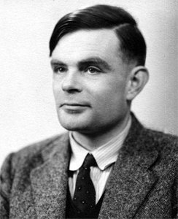
В современных научных исследованиях по проблеме искусственного интеллекта и сущности разума очень популярно обсуждение так называемого «теста Тьюринга». Суть теста Тьюринга в следующем. Имеются две изолированные комнаты. В одной находится человек-экспериментатор. В другой комнате два «обитателя» – человек и робот (компьютер), которые отвечают на вопросы, что придумывает экспериментатор, цель которого – распознать по их ответам, кто из двоих «за стенкой» человек, а кто робот. Задача не столь тривиальная, как кажется, ведь робота старательно готовят к этому испытанию его программисты. Обратим, кстати, внимание – здесь компьютер пытается выдать себя за человека, а не наоборот! Ведь в противном случае всегда можно придумать сложный математический пример, по быстроте решения которого сразу будет видна разница между испытуемыми. Иными словами, экспериментатор пытается установить, кто из его собеседников понимает смысл задаваемых ему вопросов, а кто просто при ответах комбинирует элементы базы данных.
Алан Тьюринг
(1912 – 1954)
Возникают следующие вопросы. Возможно ли создание компьютера, который пройдет тест Тьюринга? Если да (а некоторые оптимисты считают, что это уже свершившийся факт), будет ли это означать, что компьютер мыслит? Если нечто ведет себя как разумное существо (субстратную сторону оставим в покое), верно ли, что оно и является разумным существом? Верно ли, что совершенная имитация есть частный случай оригинала? И вообще, что значит «понимать суть дела», ведь именно это мы считаем сугубо человеческой привилегией? На основании чего мы признаем за неким внешним объектом статус «другого разумного существа» со всеми вытекающими отсюда последствиями, в том числе и моральными? Здесь сразу возникают ассоциации с «тамагочи» и неизмеримо более сложными моделями «домашних собачек», над которыми активно работают японские ученые. Допустим, психологически одинокие люди привязываются к ним. Но есть ли и если да, то в чем (за вычетом «субстрата», что в данном случае совершенно неважно) заключается разница между живой собакой и ее в высшей степени совершенной имитацией? Вы скажете: но она же не живая, и это чувствуется! А мы спросим: что значит «чувствуется»? Ведь она ведет себя как живая! Можно запрограммировать ее так, что у нее периодически будет меняться «настроение», она будет «заболевать» и, возможно, «умирать». Как операционально различить настоящее и искусную подделку, вступающую в те же системы отношений? Во всем ли она ведет себя как живая, или почти во всем? Можно ли в принципе сделать такую «собачку», что ее хозяин совершенно (а не только психологически) отрешится от того, что она «заводная», и станет воспринимать ее во всех отношениях как настоящую?
Сторонники «оптимистического подхода» к решению проблемы существования «мыслящих машин» (сейчас их называют адептами концепции «сильного искусственного интеллекта») рассуждают примерно так: «Если нечто ведет себя как разумное существо (разумно отвечает на задаваемые вопросы, к примеру), оно фактически и должно рассматриваться как разумное существо».

Несостоятельность такой установки в общем виде попытался показать крупный американский философ и лингвист Джон Роджерс Сёрль в рамках своего знаменитого мысленного эксперимента «Китайская комната». Предположим, что в комнате находится человек, который не знает ни слова по-китайски, но свободно владеет английским. Этот человек вооружен специальным словарем, с помощью которого он может правильно преобразовывать последовательности китайских символов в соответствующие последовательности английских и наоборот (разумеется, совершенно не понимая внутреннего содержания китайских конструкций). Очевидно, что этот человек в «китайской комнате» способен вести осмысленный (для внешнего наблюдателя) диалог на китайском языке (то есть, получив вопрос на китайском, транслировать его на английский, понять, о чем его спрашивают, ответить по-английски и обратно перевести полученную конструкцию на китайский сообразно полученным инструкциям)! И это притом, что он совершенно чужд этому языку, не понимая ничего, что на нем выражено.
Дж. Сёрль
(р. 1932)
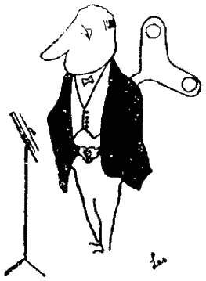
Смысл этого эксперимента понятен. Человек в «китайской комнате» относительно дискуссии «Может ли машина мыслить?» выступает в роли машины (робота), «беседующей» с человеком. Из того, что диалог получается «осмысленным», вовсе не следует, что машина понимает, что происходит, понимает содержание языковых конструкций, используемых в этом диалоге (то есть осмысливает их в собственном смысле этого слова, просим прощения за получившийся каламбур).
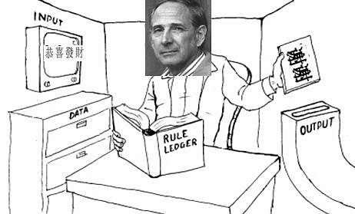

Тема моей сегодняшней лекции – «Могут ли машины мыслить?»
Китайская комната Джона Серла

Вспомним по этому поводу замечательный фантастический фильм «Двухсотлетний человек».
Подробнее см. по этому поводу: Р. Пенроуз. Новый Ум короля: О компьютерах, мышлении и законах физики. – М., 2005. – С. 39 – 61 (проблема искусственного интеллекта), 61 – 94 (об алгоритмах и машине Тьюринга), и не только. Обсуждение «китайской комнаты» (включая ее описание самим Серлем), см., например, здесь: http://vkontakte.ru/photo-1486974_187655666

